附件2

皮肤光变态反应试验方法
Skin Photoallergy Test

- 范围
本方法规定了动物皮肤光变态反应试验的基本原则和试验要求。
本方法适用于化妆品原料和产品的皮肤光变态反应检测。
- 试验目的
本试验用于评估与预测人体重复接触化妆品原料及其产品，并在日光照射下引起皮肤光变态反应的可能性。
- 定义
3.1皮肤光变态反应（皮肤光过敏反应，Skin Photoallergy）
皮肤接触受试物并经过紫外线照射，通过作用于机体免疫系统，诱导机体产生光致敏状态，经过一定间歇期后，皮肤再次接触同一受试物并在紫外线照射下，引起特定的皮肤反应，其反应形式包括：红斑，水肿等。
- 原理
广义的光敏性（Photosensitivity）包括光毒性（Phototoxicity，又称为光刺激性，photoirritation）与光变态（Photoallergy）。
皮肤光变态反应是一种细胞介导的由光激活的皮肤免疫性反应，是IV型过敏反应的特殊类型，系光感物质经皮吸收或通过循环到达皮肤后与吸收的光线在皮肤细胞层发生的不良反应。目前较为公认的原理为：光感物质吸收光能后成激活状态，并以半抗原形式与皮肤中的蛋白结合成蛋白结合物，经表皮的郎罕氏细胞传递给免疫活性细胞，引起淋巴细胞致敏等免疫反应。致敏的淋巴细胞再次接触同一抗原时释放出淋巴因子，导致一系列有害反应。
- 试验的基本原则
5.1 实验动物颈部去毛，通过多次皮肤涂抹诱导剂量的化妆品原料或产品后（可提前给予佐剂、皮肤损伤处理以增强敏感性）且多次暴露于一定剂量的紫外线下，诱导特定免疫系统（诱导阶段），经过一定间歇期后，在动物背部去毛皮肤给予激发剂量的受试物后暴露于一定剂量的紫外线下，观察实验动物并与对照动物比较对激发接触受试物的皮肤反应强度。
5.2 实验动物与饲养环境
选用符合国家标准要求的成年雄性或雌性白色豚鼠，体重350g—500g，雌性动物应选用未孕或未曾产仔的。
动物及实验环境、饲料和饮水应符合国家相应标准。注意以合适的方式补充适量Vc。
5.3 动物试验前准备
试验前动物要在实验环境中适应3—5d。将动物随机分为受试物组、阴性（溶剂）对照组、阳性对照组，诱导接触开始24h前在动物颈部给动物备皮（去毛），避免损伤皮肤。试验开始和结束时应记录动物体重。
5.4 无论在诱导阶段或激发阶段均应对动物进行全面观察包括全身反应和局部反应，并作完整记录。
- 试验方法
本试验选用佐剂和角质剥离（Adjuvant and Strip）法。进行本试验前，需通过预实验排除受试物引起皮肤原发性刺激反应及光毒性的可能。
6.1 动物与分组
动物分为受试物组，阳性对照组，阴性对照组；每组至少5只动物。如果试验目的包含获取受试物致敏强度值，并对受试物进行光致敏强度的分级，则每组至少需要10只动物。
阴性对照组诱导阶段在颈部备皮中央区域涂敷溶剂，30min后进行紫外线照射；阴性对照组激发阶段在背部备皮区域3，4涂敷溶剂，涂敷30min后进行紫外线照射。
激发阶段豚鼠背部区域1为不涂敷不照射区，区域2为不涂敷仅照射区，区域3为涂敷不照射区，区域4为涂敷照射区（见图2A）。
6.2 剂量水平
诱导接触阶段的受试物浓度为能引起皮肤轻度刺激反应的最高浓度，激发接触阶段的受试物浓度为不能引起皮肤刺激反应的最高浓度。试验浓度水平可以通过少量动物（2—3只）的预试验获得。
受试物、阳性物、阴性对照的诱导与激发浓度选择：通过预试验，排除原发皮肤刺激性与光毒性后的合适的浓度。通常选取的阳性物在所选取的浓度下其致敏率应为轻度或中度。
6.3 阳性物
阳性物选择6-甲基香豆素或四氯代水杨酰苯胺（tetracholosalicylanilide，TCSA）。常用阳性物的溶剂为丙酮、乙醇或二者按一定比例的混合物。
每次试验均需设阳性对照物组。
6.4 增敏剂的配制
本试验以1:1（v/v）完全弗氏佐剂（FCA）与生理盐水的混合乳剂作为诱导阶段的增敏剂。
6.5 UV 光源
6.5.1 光源选择
诱导阶段与激发阶段均选择波长为320nm—400nm的UVA，如含有UVB，其剂量不得超过0.1J/cm²。光源可选用黑光灯管、超高压汞灯加滤光片或其它符合以上条件的UVA光源。
6.5.2 照射剂量
诱导阶段与激发阶段照射剂量均设为10.2J/cm²。
6.5.3 强度的测定
用前需用辐射计量仪在实验动物肩部（诱导阶段）、背部（激发阶段）照射区设数个点测定光强度（mW/cm²），以平均值计。
6.5.4 照射时间的计算：以照射剂量为10.2J/cm²为例，按下式计算照射时间。

照射时间（min）= | 照射剂量（10200mJ/cm²）
 | 光强度[mJ/（cm²·s）]×60
注：1mW/cm²=1mJ/cm²/sec
6.6 试验步骤
6.6.1备皮
正式试验前l8h—24h将动物颈部皮肤去毛，去毛面积约为2cm×4cm，试验部位皮肤需完好，无损伤及异常。
6.6.2 光诱导阶段的处理
在动物颈部去毛区的四角分别皮内注射0.1ml FCA与生理盐水的1:1（v/v）混合乳剂（只注射一次），然后在敷用区域以透明胶带粘附并揭开，反复数次以剥去部分表皮角质层，再将受试物（阳性对照组、阴性对照组则涂抹阳性物或阴性（溶剂）对照物）约0.1ml（g）均匀开放涂抹在去毛区，30min后用UVA进行照射（照射剂量为10.2J/cm²，UVB剂量不得超过0.1J/cm²［试验前用紫外辐照计在实验动物颈背部照射区域测定光强度（mW/cm²），计算照射时间］，详见图1。
去角质、开放涂布受试物、紫外照射的过程每天进行一次，共计进行5次。
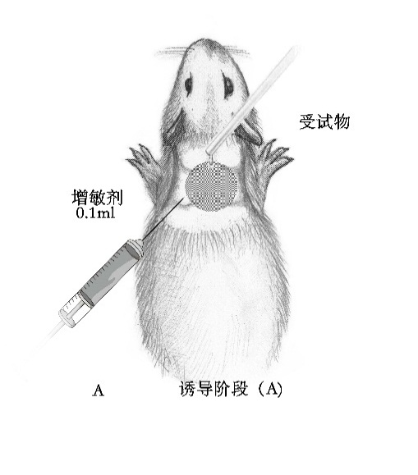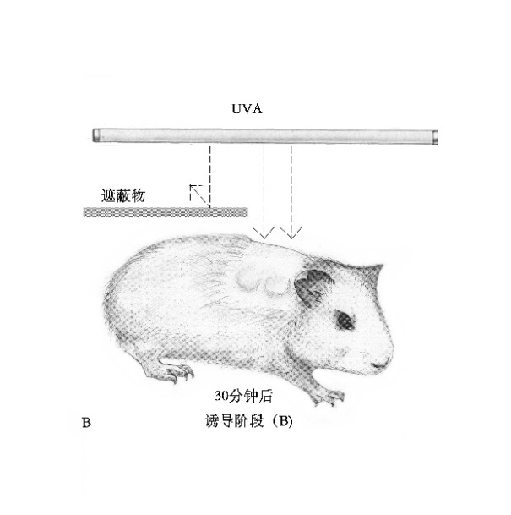
图1 光诱导阶段的佐剂注射、受试物涂敷及紫外线照射示意图
6.6.3 光激发阶段的处理
光诱导处理完成后两周，提前18h—24h将豚鼠背部脊柱两侧皮肤区域去毛，去毛区每块面积约为2cm×2cm，实际涂抹面积为1.5cm×1.5cm，共4块去毛区（见图2A）。将动物固定，在动物去毛区3和4涂敷0.02ml（g）受试物（阳性对照组、阴性对照组则涂抹阳性物或阴性（溶剂）对照物）（涂抹区域见图2A）。如果受试物为化妆品产品，激发阶段的最大涂敷量不超过0.2ml（g）。30min后，颈部去毛区和左侧去毛区（1和3）用铝箔覆盖，无刺激性胶带固定，右侧去毛区（2和4）用UVA光源进行照射。受试物涂敷剂量浓度为经过预试验得到的、允许进行恰当评价的浓度。光源为UV-A，照射剂量为10.2J/cm²。
6.6.4 观察与评分
光激发阶段紫外照射后的24h与48h，肉眼观察涂抹部位的皮肤局部反应，并评分。记录光诱导阶段紫外照射后的24h，肉眼观察涂抹照射部位的皮肤局部反应，并评分。同时观察动物的一般状态、行为、体征等。必要时可对受试物涂抹部位皮肤进行组织病理学检查。
根据表1对每只动物皮肤反应评分。
6.6.5 结果评价
（1）当受试物组动物出现皮肤反应积分≥2时，判为该动物出现皮肤光变态反应阳性。
（2）光致敏率的计算方法为受试组动物皮肤光变态反应阳性的动物数/总动物数×100%。根据光致敏率对受试物的光变态反应进行强度分级（表2）。
（3）光变态反应试验成立的判定：
每组动物数设定为5只条件下，阳性组动物中皮肤光变态反应阳性动物数≥1只，且阴性（溶剂）对照组全部动物中无皮肤光变态反应阳性动物，判定该光变态反应试验系统成立；
每组动物数10只条件下，阳性组致敏率≥20%，且阴性对照组致敏率<10%时，判定该光变态反应试验系统成立。
（4）受试物光变态反应性的判定：
每组动物数设定为5只条件下，受试物组动物中皮肤光变态反应阳性动物≥1只时，或每组动物数≥10只条件下，受试物组动物致敏率≥20%时，判定该受试物在该浓度下具有光变态反应性。
（5）皮肤光变态反应试验应根据比较对照组和受试物组的反应进行评价。阳性结果时应追加试验，如：与已知阳性物质的比较试验及用其他方法（不加佐剂）进行试验，其中非损伤性试验方法有利于进一步对光变态反应性进行评价。
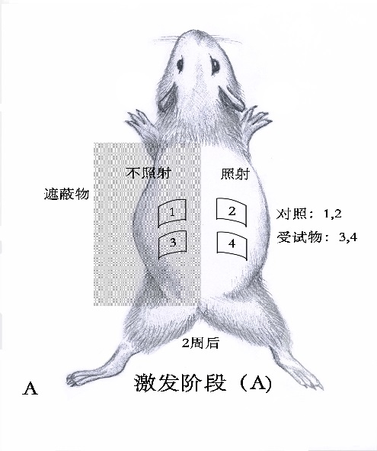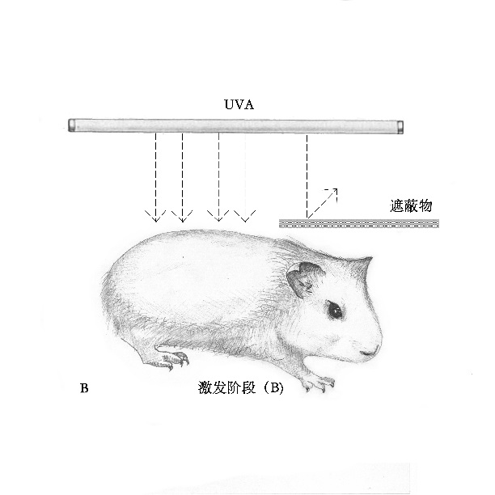

图2 光激发阶段受试物涂抹与紫外照射示意图
表1 光变态反应试验皮肤反应评分标准
皮肤反应 | 评分
红斑和焦痂形成
无反应 | 0
轻微的红斑（勉强可见） | 1
明显红斑（散在或小块红斑） | 2
中毒-重度红斑 | 3
严重红斑（紫红色）至轻微焦痂形成 | 4
水肿形成
无水肿 | 0
轻微水肿（勉强可见） | 1
中度水肿（皮肤隆起轮廓清楚） | 2
严重水肿（皮肤隆起约1cm或以上） | 3
最高积分 | 7

表2皮肤光变态反应试验致敏强度分级*，#
致敏率（%） | 等级 | 致敏强度
0—10 | I | 弱
11—30 | II | 轻
31—60 | III | 中
61—80 | IV | 强
81—100 | V | 极强
*：进行致敏强度分级时，每组动物数需增加到至少10只。
#：致敏率是反应评分为2或以上的动物数占该组动物总数的百分比，I级致敏度（弱致敏度）没有意义，在实际使用下无致敏危险。
- 试验结果的解释
试验结果应能得出受试物的光变态反应能力，必要时给出受试物的光致敏强度。
动物试验结果只能在很有限的范围内外推到人类。引起豚鼠强烈反应的物质在人群中也可能引起一定程度的光变态反应，而引起豚鼠较弱反应的物质在人群中也许不能引起光变态反应。

